Руководство пользователя.
БСР-4.7/220/
“Светофорное регулирование”

www.инфопаркинг.рф
Санкт-Петербург 2025
Оглавление
1. Назначение 1
2. Технические характеристики 3
3. Описание принципов работы БСР-4.7. 3
3.1.1 Режим работы №1. Реверсивный проезд по двум датчикам. 4
3.1.2 Режим работы №2. Реверсивный режим по двум датчикам с обработкой положения стрелы шлагбаума и обработкой сигналов от СКУД. 5
3.1.3 Режим работы №3. Режим работы шлюз с обработкой положения стрелы шлагбаума. 6
3.1.4 Режим работы №4. Режим работы шлюз с обработкой сигналов от внешнего СКД. 8
3.1.5 Режим работы №5. Двухпроездный режим с обработкой сигналов от внешнего СКД. 9
3.1.6 Режим работы №6. Реверсивный режим по двум СКУД и одному фотодатчику. 11
3.1.7 Режим работы №7. Реверсивный (однопроездный) режим работы аналог БСР-4 предыдущей версии (Реле стандарт). 12
3.1.8 Режим работы №8. Реверсивный T-образный перекресток. 14
3.1.9 Режим работы №9. Управление светофорами пультом + Управление светофорами «Невские весы». 16
4. Внешний вид платы. 16
5. Индикация на дисплее БСР-4.7. 16
6. Настройки блока. 17
6.1 Режим №1 Выбор режима работы 17
6.2 Режим №2 Настройка длинны очереди машин в одну сторону. 17
6.3 Режим №3 Программирование входов СЕНСОР1-8 18
6.4 Режим №4 Настройка таймера возврата в «дежурный» режим. 18
6.5 Режим №5 Настройка свечения светофоров в режиме работы №7. 18
7. Техническая поддержка и гарантийные обязательства. 19

1. Назначение
Основная функция данного устройства – это регулирование движения автотранспорта в паркингах. Данный контроллер легко интегрируется в действующую систему СКУД, позволяя организовать режим запрета повторного проезда.
Контроллер имеет несколько режимов работы, что позволяет применять данное решение в паркингах с различной архитектурой.
Уникальность БСР-4.7 - это пополнение режимов работы, по заявке от Заказчика. Что позволяет в будущем найти необходимый режим работы для паркинга, не прибегая к доработке ПО контроллера.
Данный контроллер позволяет не только управлять светофорами, но и производить подсчет мест.

2. Технические характеристики
БСР-4.7/220 rev 8
Напряжение питания блока | 12-24В пост. тока
Потребляемая мощность | 3 Вт
Количество выходов управления светофорами на ~220В | 2 шт
Количество входов | 8 шт
Количество выходных реле (НО, ОБЩ, НЗ) | 4 шт
Интерфейс RS-485 | 1шт
Количество устройств подключаемых по RS-485 | до 15 шт
Интерфейс USB type B | 1 шт
Диапазон рабочей температуры | от -40° до +60° С
Габаритные размеры, мм | 200 х 150 х 55

3. Описание принципов работы БСР-4.7
Блок имеет 8 входов для подключения датчиков обнаружения автомобиля, СКД, концевых выключателей автоматических ворот и шлагбаумов, и прочих устройств которые имеют выходы «контакты реле». Контроллер имеет возможность настроить каждый вход для подключения к нему устройства с НЗ и НР типом контакта. Последовательность и количество подключения устройств к входам зависит от выбранного режима работы.
Блок имеет возможность управления внешними устройствами через 4 реле (НР, НЗ, Общ.).
Блок управляет двумя двухцветными светофорами. Рабочее напряжение светофоров зависит от варианта исполнения.
Блок имеет интерфейсы, подключенные к одному последовательному порту: RS-485, USB (type B). Через интерфейс USB (type B) можно произвести смену «прошивки контроллера» (подробные инструкции можно получить в службе технической поддержки).
Изменение настроек блока происходит с помощью джойстика и LCD дисплея на плате.
В на плате блока установлены светодиоды контроля работы: входов (сенсоров), светофоров, реле, последовательного порта и питания.

3.1.1 Режим работы №1. Реверсивный проезд по двум датчикам.
Схема движения.
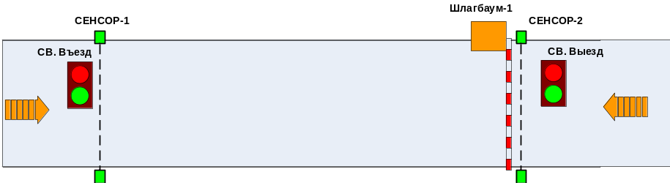
Алгоритм работы.
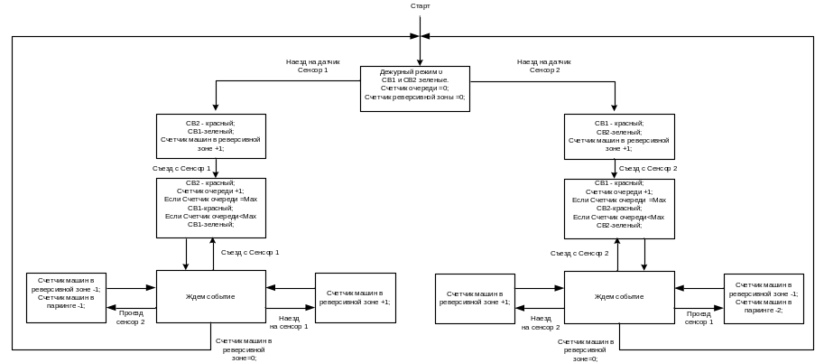

Схема соединений.
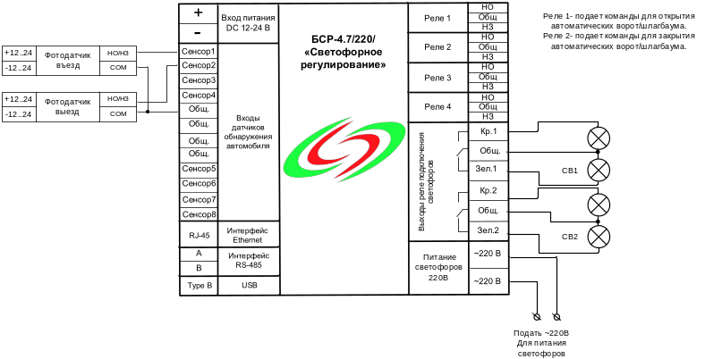

3.1.2 Режим работы №2. Реверсивный режим по двум датчикам с обработкой положения стрелы шлагбаума и обработкой сигналов от СКУД.
Схема движения.
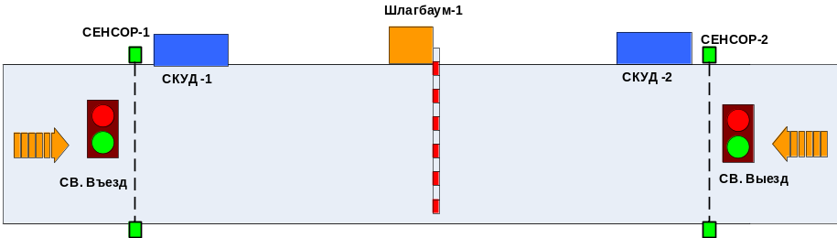
Алгоритм работы.
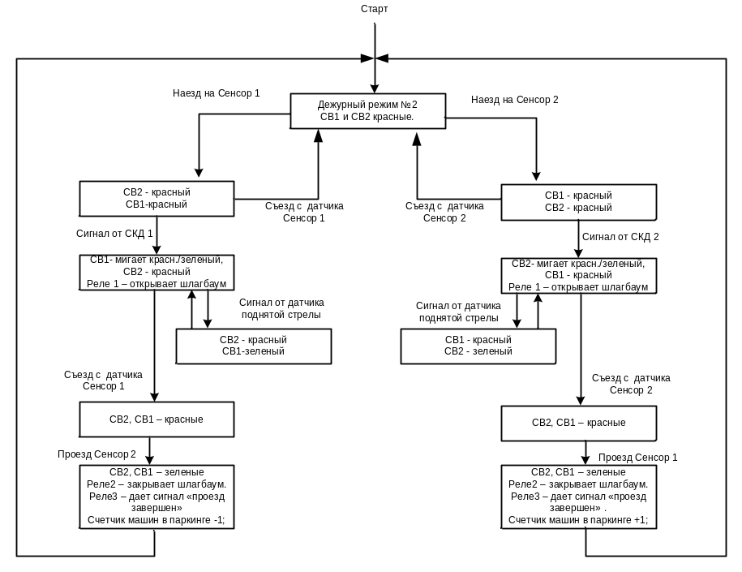

Схема соединений.
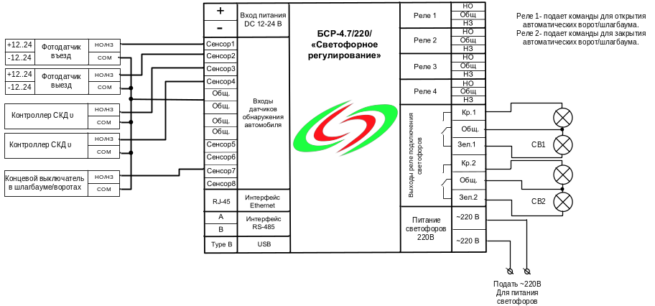

3.1.3 Режим работы №3. Режим работы шлюз с обработкой положения стрелы шлагбаума.
Схема движения.
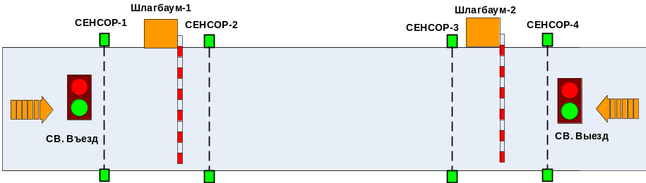

Алгоритм работы.
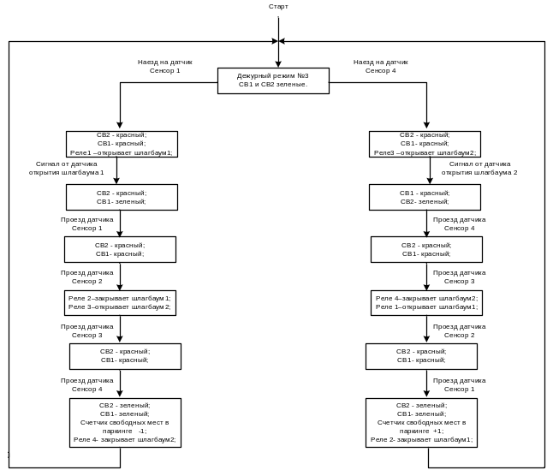

Схема соединений.
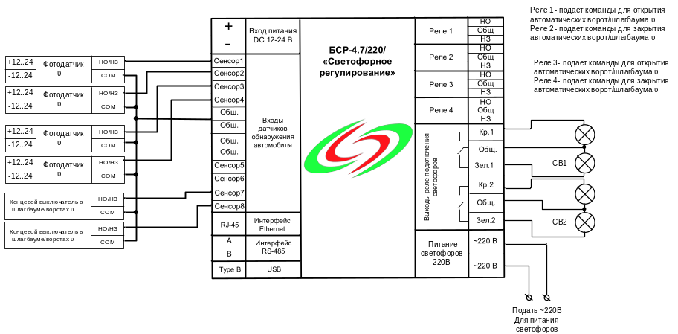

3.1.4 Режим работы №4. Режим работы шлюз с обработкой сигналов от внешнего СКД.
Схема движения.
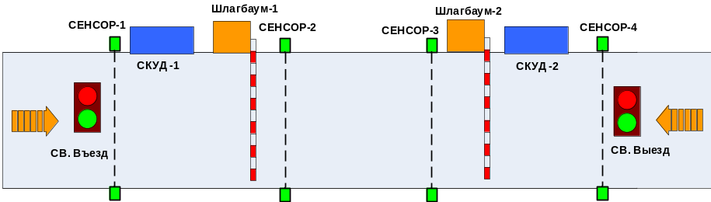
Алгоритм работы.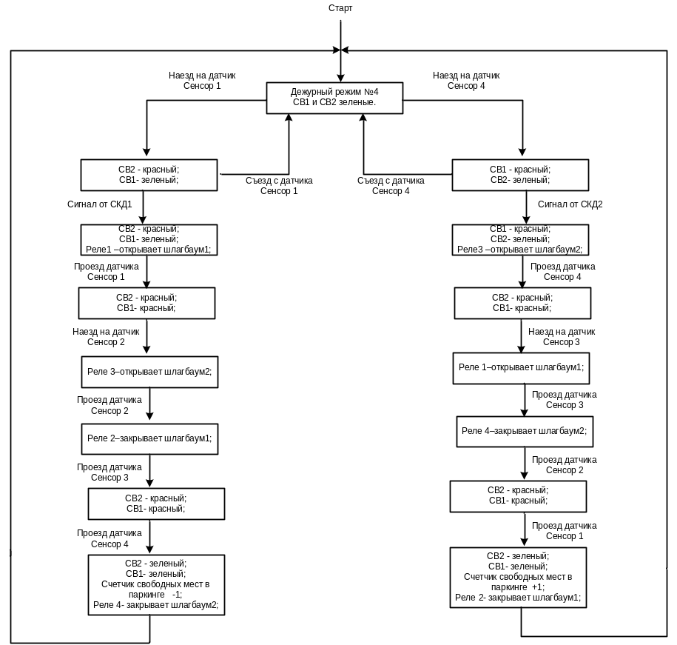
Схема соединений.
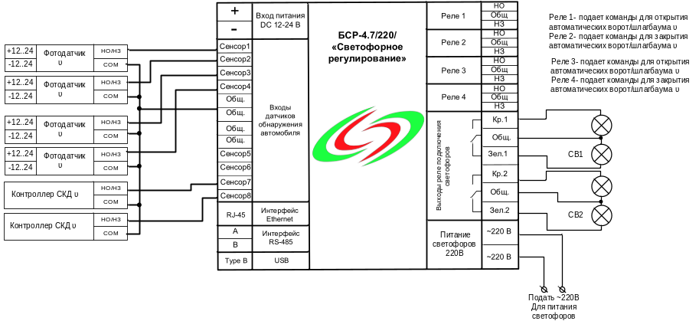

3.1.5 Режим работы №5. Двухпроездный режим с обработкой

сигналов от внешнего СКД.
Схема движения.
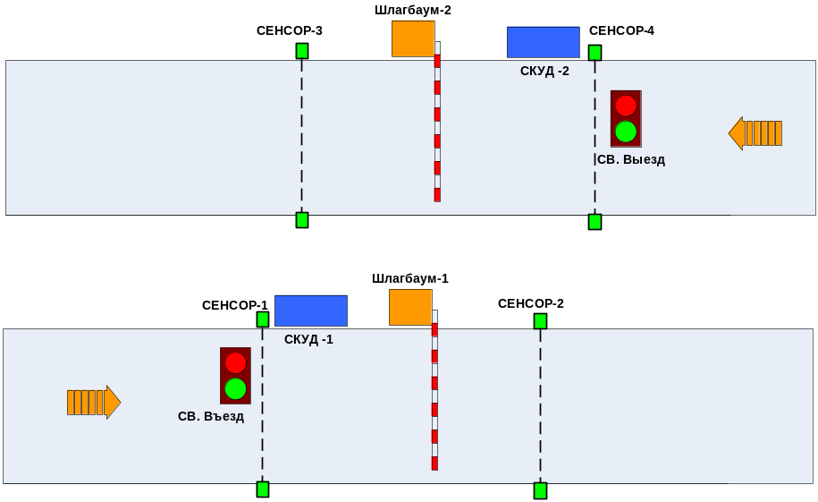

Алгоритм работы.
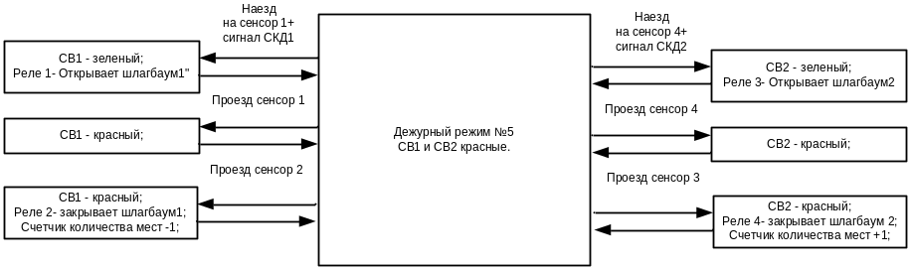

Схема соединений.
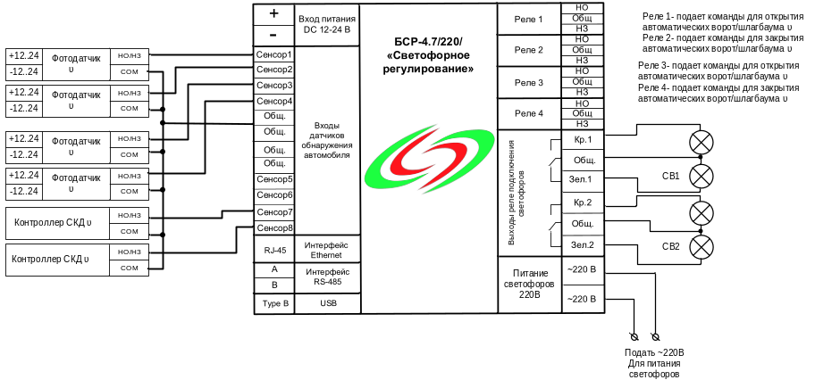

3.1.6 Режим работы №6. Реверсивный режим по двум СКУД и одному фотодатчику.
Схема движения.
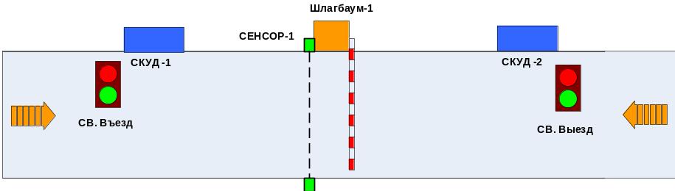

Алгоритм работы.
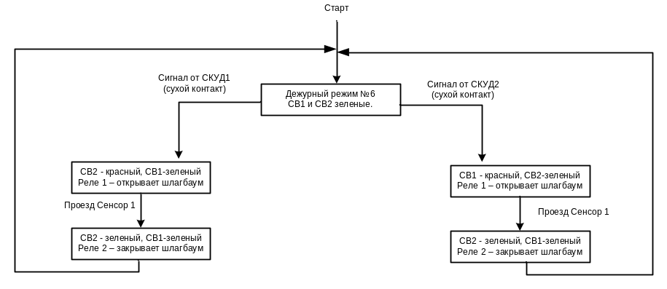
Схема соединений.
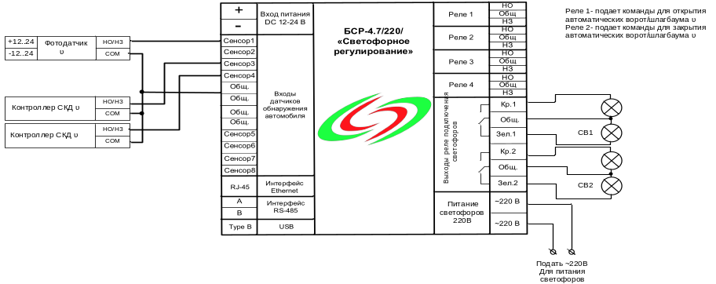

3.1.7 Режим работы №7 Реверсивный (однопроездный) режим работы аналог БСР-4 предыдущей версии (Реле стандарт).
Схема движения.
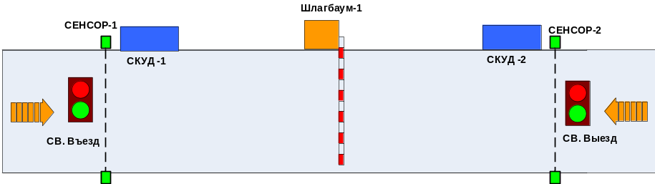
Алгоритм работы блока в реверсивном режиме работы:
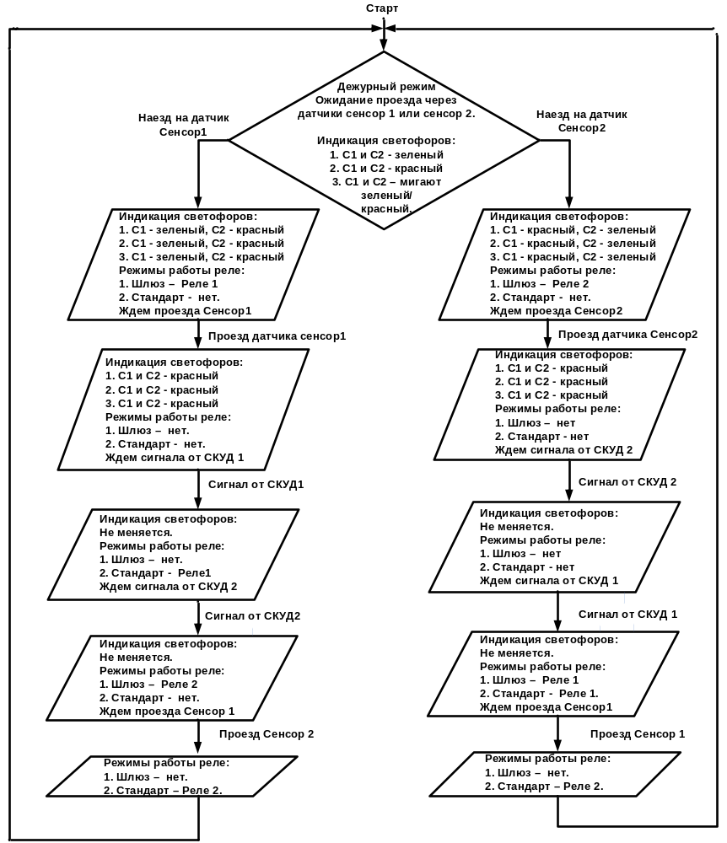

Схема соединений.
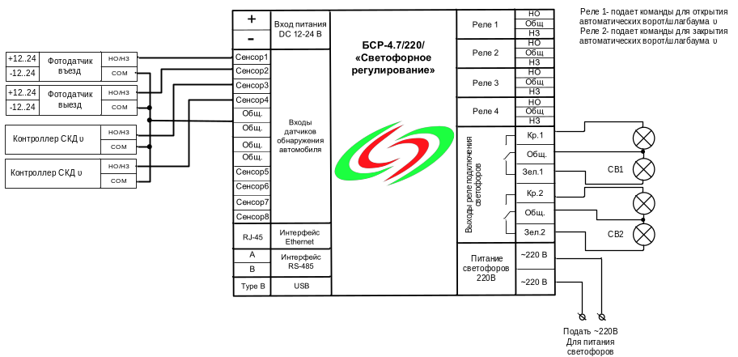

3.1.8 Режим работы №8 Реверсивный T-образный перекресток.
Схема движения.
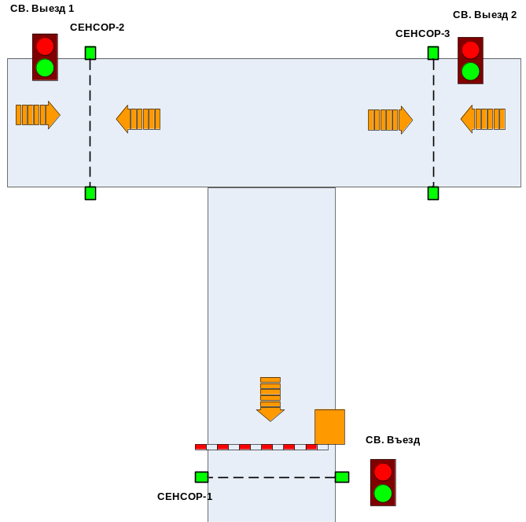
Алгоритм работы. 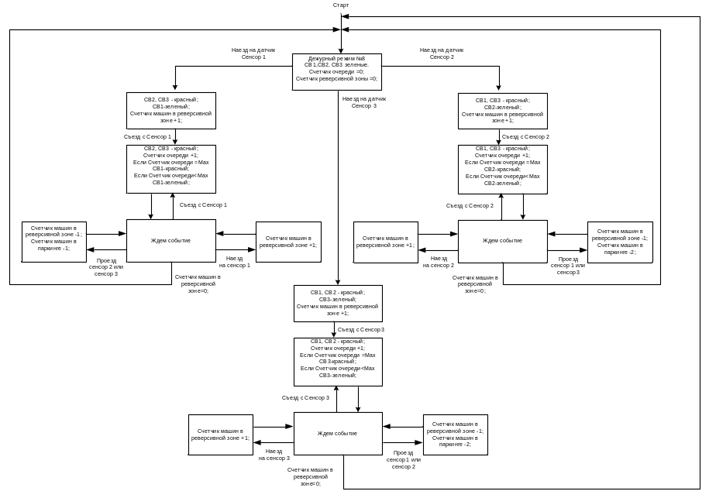

Схема соединений.

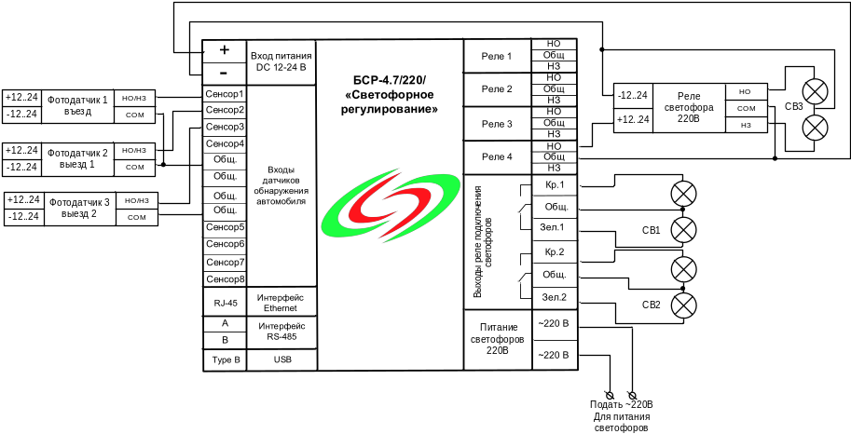

3.1.9 Режим работы №9 Управление светофорами пультом + Управление светофорами «Невские весы».
Алгоритм работы.

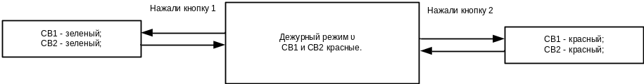

Алгоритм работы - «Невские весы»
Ожидаем въезда на весы СВ1 и СВ4 Зеленые, СВ2 и СВ3 Красные.
Когда машина заехала на весы нажимаем кнопку A
СВ1 и СВ4 Красные, СВ2 и СВ3 Красные.
Весы взвесили нажимаем кнопку B
СВ1 и СВ4 Красные, СВ2 и СВ3 Зеленые.
Когда машина съехала с весов нажимаем кнопку С
СВ1 и СВ4 Зеленые, СВ2 и СВ3 Красные.
После весы находятся в ожидании въезда машины.

Схема соединений.
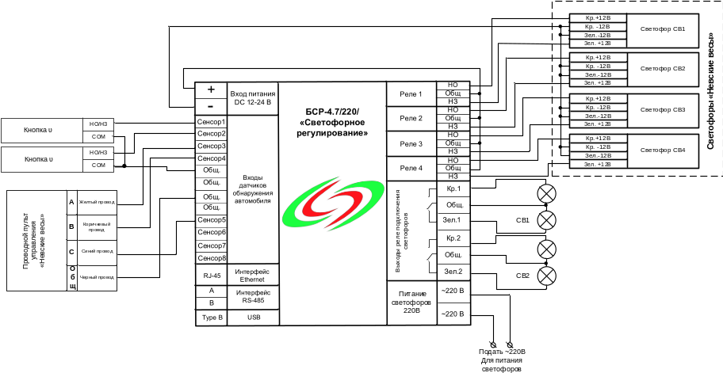

3.1.11 Режим работы №11. По ТЗ Пространство проекта. Реновация БСР-4.7.

Схема движения.
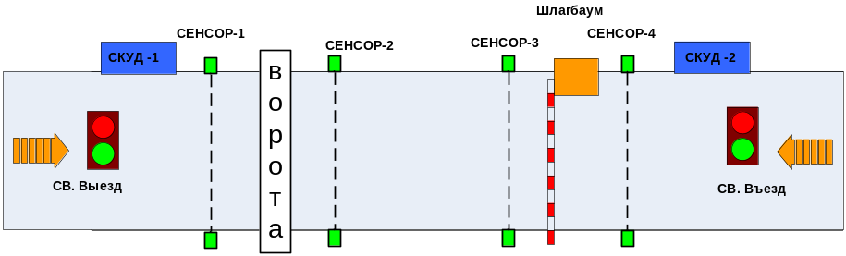
Алгоритм работы.

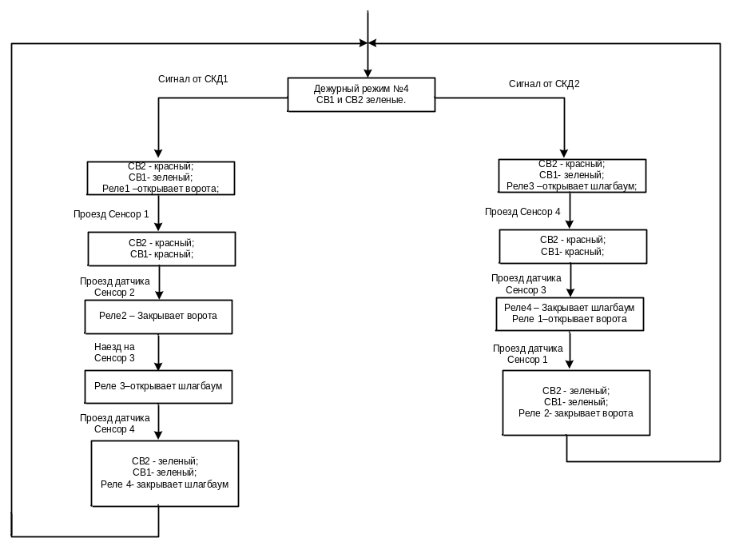

Схема соединений.
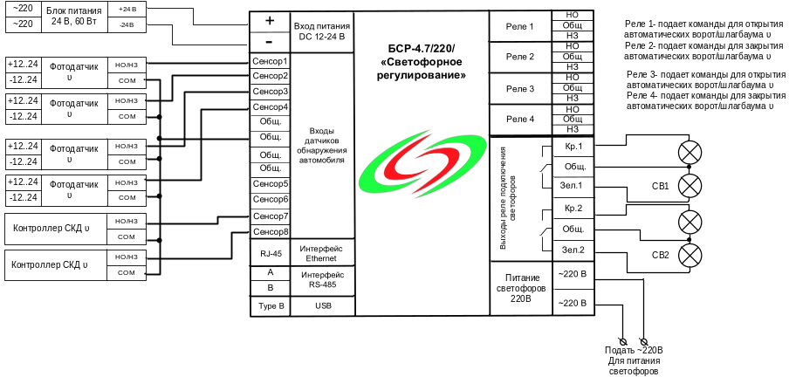

3.1.12 Режим работы №12. Шлюз с двумя СКД и двумя датчиками проезда.
Схема движения.

Алгоритм работы.
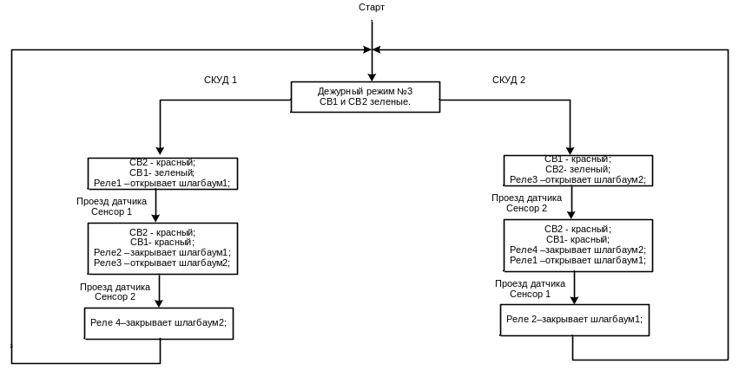

Схема соединений.
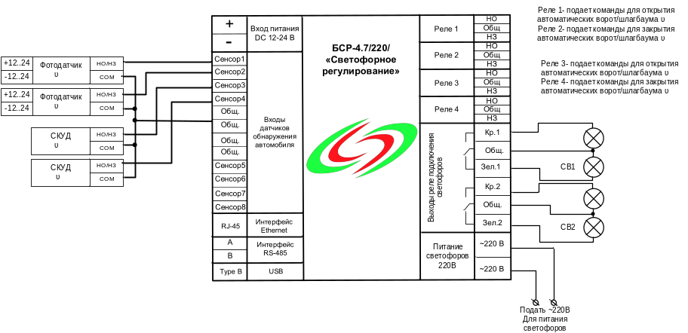

3.1.13 Режим работы №13. Не удобный въезд в паркинг
Схема движения.
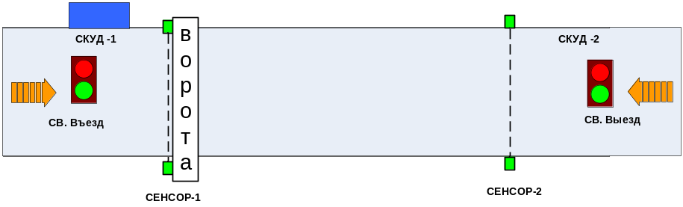

Алгоритм работы.
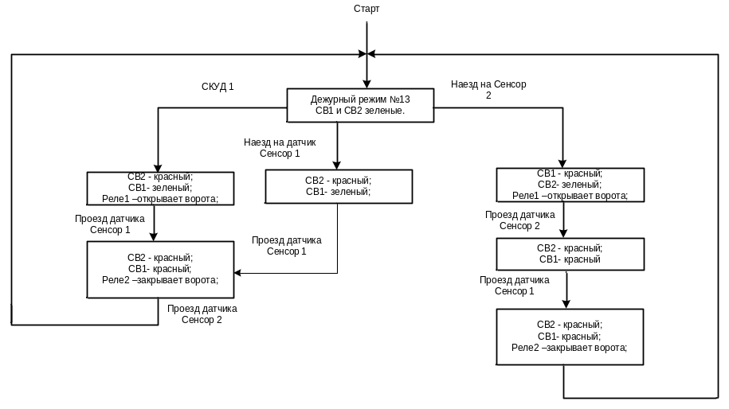

Схема соединений.
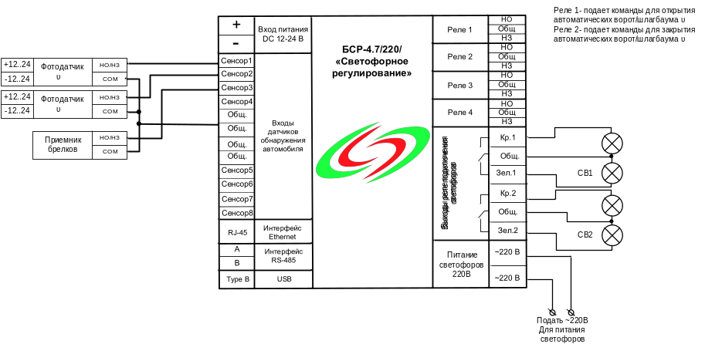

3.1.14 Режим работы №14. Два разгрузочных шлюза
Схема движения.
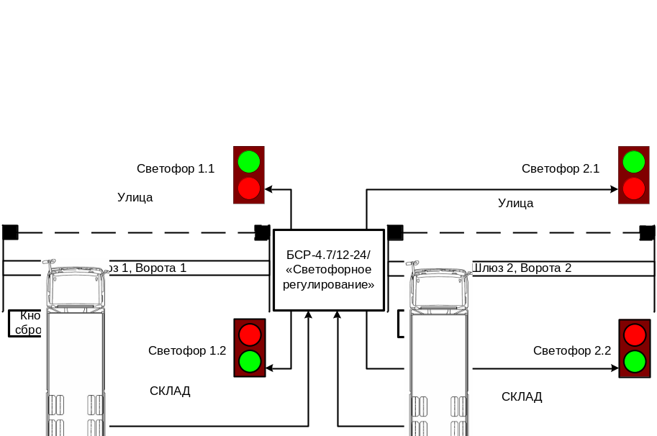

Алгоритм работы.
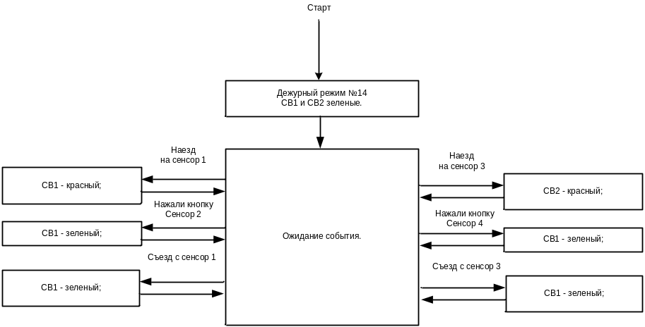

Схема соединений.
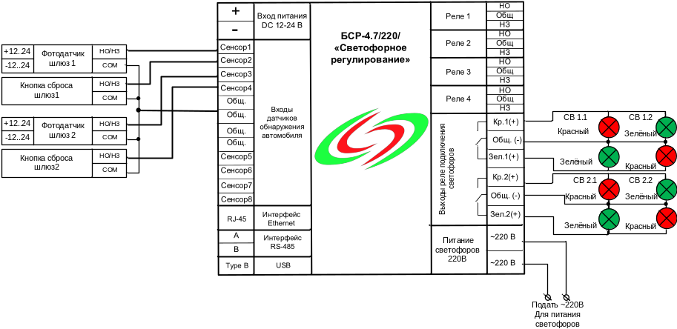

4. Внешний вид платы.
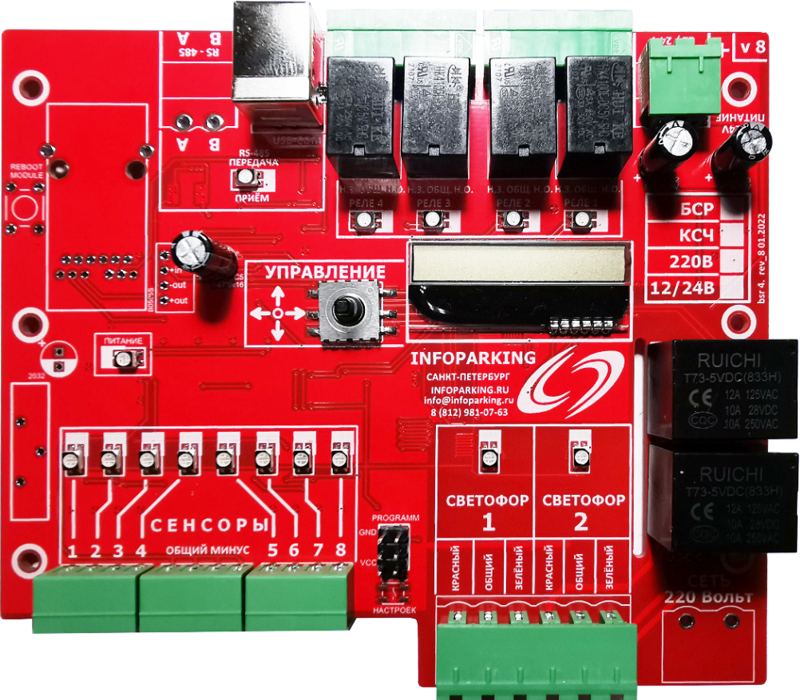

5. Индикация на дисплее БСР-4.7.
Запуск.
В течении 2 сек. Выводится наименование устройства «bCP-4.7»

Работа.
Последовательно выводится следующая информация:
- номер режима на 2 сек. «PE - 1» затем;- счетчик машин в реверсивной зоне на 2 сек. «С хx» затем все по кругу.

6. Настройки блока.
В режиме настройки пользователь может изменить и сохранить в энергонезависимой памяти все настройки блока.
- Настройки блока следуют один за другим поочередно. После выхода из последнего доступного пункта настройки блок переходит в выбранный режим работы.
- Вход в режим настройки возможен только из «дежурного режима», т.е.
- в зоне действия датчиков СЕНСОР1, СЕНСОР2, СЕНСОР3, СЕНСОР4 отсутствуют транспорт и пешеходы.
- Для входа в режим настройки нажмите в центр джойстика. На Дисплее появится «Pr 1 F X», светодиоды погаснут, после чего можно начинать изменения в пункте №1 меню.
- Для перехода в следующий пункт меню необходимо нажать джойстик вправо.

- Для изменения параметра необходимо нажать джойстик вверх или вниз. Таблица значений и пояснения к ним приведена далее.

- Выход из режима настройки происходит последовательным перебором режимов.
ТАБЛИЦА ФУНКЦИЙ РЕЖИМОВ ПРОГРАММИРОВАНИЯ

6.1 Режим №1 Выбор режима работы
Индикация на дисплее: | «Pr01 F xx»
Описание | Для изменения настроек необходимо нажимать кнопку  «-» или «+».  Значение после символа F соответствует режиму работы.
Выход в следующий режим | Для перехода в следующий режим нажмите джойстик вправо

6.2 Режим №2 Настройка длинны очереди машин в одну сторону.
Индикация на дисплее: | «Pr02 F xx»
Описание | Для изменения настроек необходимо нажимать кнопку  «-» или «+».  Значение после символа F соответствует количеству машин. Максимум 30 машин.
Выход в следующий режим | Для перехода в следующий режим нажмите джойстик вправо

6.3 Режим №3 Программирование входов СЕНСОР1-8
Индикация на дисплее: | «Pr03 F x»
Описание | Для изменения типа входа нажимать джойстик в центр. Для выбора номера входа нажимать джойстик вверх или вниз.  F 10- Сенсор 1= НО , F 11- Сенсор 1= НЗ  F 20- Сенсор 2= НО , F 21- Сенсор 2= НЗ  F 30- Сенсор 3= НО , F 31- Сенсор 3= НЗ  F 40- Сенсор 4= НО , F 41- Сенсор 4= НЗ  F 50- Сенсор 5= НО , F 51- Сенсор 5= НЗ  F 60- Сенсор 6= НО , F 61- Сенсор 6= НЗ  F 70- Сенсор 7= НО , F 71- Сенсор 7= НЗ  F 80- Сенсор 8= НО , F 81- Сенсор 8= НЗ
Выход в следующий режим | Для перехода в следующий режим нажмите джойстик вправо

6.4 Режим №4 Настройка таймера возврата в «дежурный» режим.
Индикация на дисплее: | «Pr04 Fxxx»
Описание | Для изменения настроек необходимо нажимать кнопку  «-» или «+».  Значение после символа F соответствует количеству секунд. F 0-Таймер возврата выключен.
Выход в следующий режим | Для перехода в следующий режим нажмите джойстик вправо

6.5 Режим №5 Настройка свечения светофоров в режиме работы №7.
Индикация на дисплее: | «Pr05 Fxxx»
Описание | Для изменения настроек необходимо нажимать кнопку  «-». ВАРИАНТЫ НАСТРОЕК :  а) «F0» - горят зелеными.  б) «F 1» - горят красными.  в) «F2» - мигают красный/зеленый.
Выход в следующий режим | Для выхода из режима настроек нажмите джойстик вправо
После выхода из программирования все настройки будут сохранены в энергонезависимой памяти.

7. Техническая поддержка и гарантийные обязательства.
Получить дополнительную информацию вы можете:
- По телефону: 8 (812) 981 07 63
- По электронной почте: info@infoparking.ru
- Через форму обратной связи на сайте: www.инфопаракинг.рф

